Конкурсно-розважальна гра «ЕРУДИТ»
Мета. Поглибити та узагальнити знання учнів з трудового навчання через відповіді на цікаві запитання, розв’язування творчих завдань; учити наполегливості в досягненні кінцевого результату; сприяти творчому розвитку, вихованню в учнів свідомої дисципліни, почуття обов’язку і справедливості, пізнавального інтересу; формувати інтерес до предмета.
Урок сьогодні – не простий,
Усім цікавий, заводний,
Я пропоную провести
Турнірний бій – «Ерудит»
Отож озбройтеся знаннями,
Згадайте всі закони.
Я сподіваюсь, вдасться вам
Здолать всі перепони.
В країну праці – уперед,
Сміливо вирушаймо,
І все, що вивчили раніш,
Давайте пригадаймо.
Сьогодні ми проведемо гру між двома командами – «
Як сказав Леонардо да Вінчі: «Наука – полководець, а практика – солдати». Тож, сьогодні ви маєте показати на практиці, наскільки грунтовними є ваші знання.
Представлення команд, емблем, капітана.
Отже, вітайте! Команда 8-А класу – капітан
Команда 8-Б класу - капітан
Оцінювати наш турнір будуть члени журі - …..
Для того, щоб визначити, хто першим розпочне гру, вам потрібно розшифрувати прислів’я.
«ЩІТЯОРОБ ИКУР ОРИГ УТЬНРЕВ». (Роботящі роки гори вернуть).
Отже, першою гру розпочне команда «…»
Конкурс 1.«Перекручені слова».
Умови конкурсу. Кожній команді подано по 5 слів з теми «Вишивка». Склади і букви в цих словах переставлено, потрібно правильно скласти слова. За кожну вірну відповідь – 1 бал.
Команда 1 і 2. Відповідь. Канва, муліне, хрестик, мережка, ножиці.
Завдання. Нкава, немулі, тикхрес, режмека, ноціжи.
Конкурс 2. «Слідчий»
За описом того чи іншого предмету ви повинні встановити його назву. За правильну відповідь – 3 бали.
Опис 1. Спочатку відбувається збір вирощеної сировини (волокон), її первинна обробка та очищення волокна. Скручуючи окремі текстильні волокна між собою, отримують нитку певної довжини — пряжу. Технологічна операція, в результаті якої із волокнистої маси отримують пряжу, називається прядінням. Із пряжі склеюванням або скручуванням отримують текстильні та швейні нитки. На ткацькому верстаті здійснюється переплетення текстильних ниток і виготовлення…………Відповідь - тканина
Опис 2. Ми наздоганяємо її все своє життя, але майже ніколи не можемо наздогнати. Бажання завжди йти з нею в ногу вимагає чималих фінансових затрат. Говорять, що її центром є Париж. Про що йде мова? Відповідь - мода
Конкурс 3. Що ми носимо?
Завдання : я почергово для кожної команди зачитую питання, а один з членів команди дає відповідь. За кожну вірну відповідь команда отримує 1 бал. Кожна команда отримає по 3 запитання, а отже максимально отримає 3 бали.
Запитання.
  - Одяг, який носять жінки поверх білизни. (сукня)
  - Короткий верхній одяг, що глухо застібається. (куртка)
  - Верхній одяг, легке водонепроникне пальто. (Дощовик)
  - Кожушок, шуба зі шкіри, оброблена за допомогою кори дуба. (дублянка)
  - Верхній одяг, що покриває ноги і нижню частину тулуба від пояса. (брюки)
  - Тип жіночої сукні з великим вирізом без рукавів. (сарафан).
Конкурс 4. «Розвідницькі шифрограми».
Завдання. Розшифруйте визначення терміна. Час – 3 хв. Цифра відповідає номеру літери в алфавіті. Хто перший впорається, отримає 5 балів, другий – 2 бали.
1 | 2 | 3 | 4 | 5 | 6 | 7 | 8 | 9 | 10 | 11 | 12 | 13 | 14 | 15 | 16
а | б | в | г | г | д | е | є | ж | з | и | і | ї | й | к | л

17 | 18 | 19 | 20 | 21 | 22 | 23 | 24 | 25 | 26 | 27 | 28 | 29 | 30 | 31 | 32 | 33
м | н | о | п | р | с | т | у | ф | х | ц | ч | ш | щ | ь | ю | я

1. 2 7 10 20 7 15 1 20 21 1 27 12 – 24 17 19 3 11 20 21 1 27 12,
10 1 33 15 11 26 18 12 30 19 18 7 10 1 4 21 19 9 24 8
10 6 19 21 19 3 32 16 32 6 11 18 11.
Відповідь. Безпека праці – умови праці, за яких ніщо не загрожує здоров’ю людини.
2.4 12 4 12 8 18 1 20 21 1 27 12 – 22 24 15 24 20 18 12 22 23 31
10 1 26 19 6 12 3, 30 19 10 1 2 7 10 20 7 28 24 32 23 31
10 2 7 21 7 9 7 18 18 33 10 6 19 21 19 3 33 16 32 6 11 18 11.
Відповідь. Гігієна праці – сукупність заходів, що забезпечують збереження здоров’я людини.
Підведення підсумків за конкурси. Слово журі…..
Конкурс 5. «Відгадай загадку».
Не прості загадки будуть.
Думку в кожному розбудять.
Доведуть тут і не раз –
Розум красить усіх нас
Умови конкурсу. Команди уважно слухають загадки і дають відповідь. Відповідає той, хто перший підняв руку. Якщо відповідь вірна, то команда отримує 1 бал, якщо відповідь не правильна, то відповідає інша команда.
Загадки. Про які волокна йдеться?
  - Не вогонь, а печеться. (Кропива)
  - По горах та по долинах ходить шуба та кофтина. (Вовна)
  - Із земельки виростаю та весь світ одягаю. (Бавовна)
  - У білій хатці він живе, тонку ниточку пряде. (Шовк)
Відгадайте ці предмети.
  - Я пухнастий та м’який, круглий та хвостатий. (Клубок ниток)
  - Біжить свинка – золота спинка, носик стальний, а хвостик нитковий. (Голка з ниткою)
  - Він прикраса кожній блузці,
Цей маленький круглий…..(Ґудзик)
  - Куди мишка, туди й хвостик. (Голка)
  - Два кільця,два кінця, а посередині цвяшок.(Ножиці)
10.Заокруглена гора, що не крок, то нора. (Наперсток)
Конкурс 6. «Необхідні речі».
Умови конкурсу. За кожен правильно названий предмет команда отримує по 1 балу. Час для обдумування і обговорення – 1 хв.
Завдання 1. Із наведених на малюнках речей виберіть ті, які необхідні:
- Для команди 1 – для ремонту одягу
- Для команди 2 – для приготування їжі.

 | 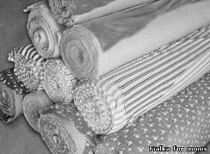 | 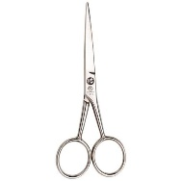 | 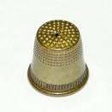
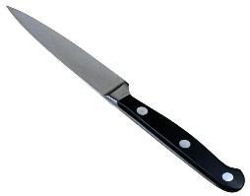 | 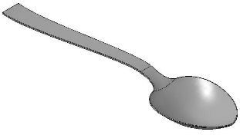 | 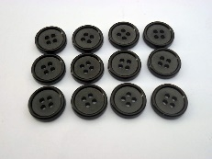 | 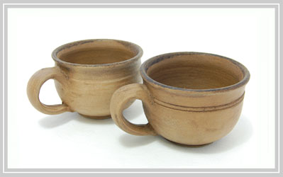
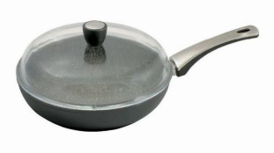 | 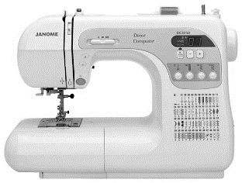 | 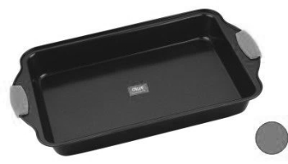 | 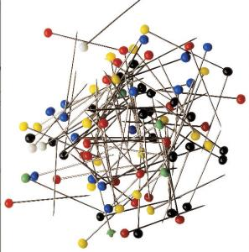
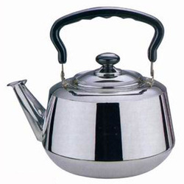 | 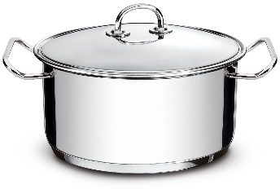 | 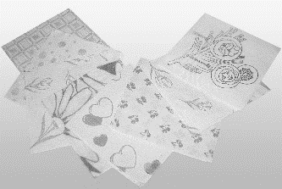 | 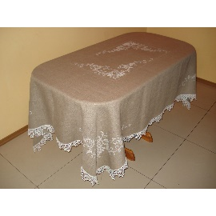
Завдання 2. Із наведених продуктів виберіть ті, які необхідні:
- Для команди 1 – для приготування бутербродів
- Для команди 2 – для приготування гарячих напоїв.
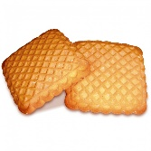 | 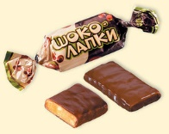 | 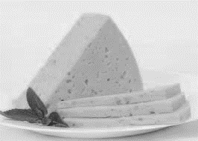 | 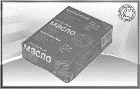
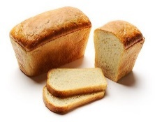 | 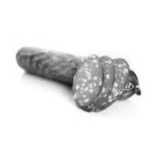
 | 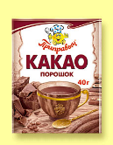
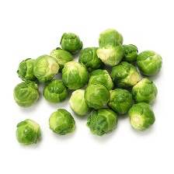 | 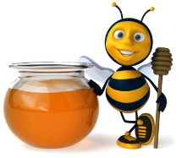 | 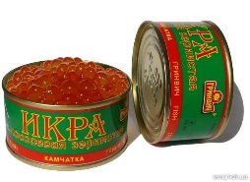 | 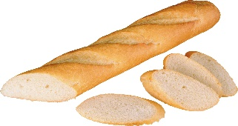

Конкурс 7. «Розв’язання проблемної ситуації».
Умови конкурсу. Спробуйте, послухавши декілька історій, назвати правила, яких дотримується людина з гарним смаком. Відповідь оцінюється у 5 балів.
Історія 1. Після закінчення школи Таня пішла навчатись до технікуму. У неї було багато речей: сорочок, спідничок, суконь… Але вона їх на прала, Вдома це завжди робила мама. Таня любила наряджатися. Пройшов час, і на спідниці з’явилась пляма, а білий светрик став сірим. «Нічого, - думала дівчина, - ніхто не помітить». Та чомусь охочих товаришувати з нею ставало все менше. Як ви думаєте, чому? (Одяг повинен бути охайним)
Історія 2. Сергію подарували прекрасний спортивний костюм. З багатьма кишенями і яскравою емблемою. «Піду на день народження до Максима в олімпійці», - сказав Сергій удома. Мати була категорично проти. Хто мав рацію? (Одяг повинен відповідати своєму призначенню)
Історія 3. Аня майже півроку чекала цього чудового свята. На Новий рік вона вирішила вдягнути червону сукню, зелене намисто, на плечі накинула прозорий блакитний шарф та взути чорні туфлі на високих підборах. Вона бігла радісна в школу. Мороз був відчутний, аж дух перехопило. ЇЇ ноги в капронових колготках побіліли від холоду. Уже чомусь було невесело, й однокласники дивно на неї поглядали. Чому довгоочікуваний вечір не перетворився для Ані на свято. (В одязі повинна бути гармонія кольорів, відчуття міри. Він повинен бути комфортним і не шкодити здоров’ю)
Історія 4. Дмитро з батьком наводили порядок у шафі, готувалися переїхати до нової квартири. Цікаве заняття перебирати старі речі.
- Це в утиль… Це теж… Цей светр ще Вовка може носити… А це? У руках Дмитра старий тренувальний костюм, манжети обтріпались, комір витягнувся. Усе вилиняло. – А це, тату? Залишу. Цілком можна вдома носити. Щоб ви відповіли Дмитру? Чому навіть серед дорослих побутує думка, що вдома можна ходити в чому завгодно?. (Домашній одяг повинен бути зручний та охайний.
Учитель. Одяг можна розподілити на домашній, робочий, вихідний. Удома, серед рідних людей, ми проводимо найбільше часу. Рідні повинні нас бачити красивими.
Підбиття підсумків . Слово журі.
Конкурс 8. «Прислів’я та приказки».
Умови конкурсу. Друга частина прислів’я записана крупним шрифтом, першу частину учні знаходять на картці і дописують. За кожне правильне прислів’я – 1 бал.
А ЛІНЬ МАРНУЄ
А Й ТА ПРАЦЮЄ
ВЕЛИЧАЄ
ЯК РОБИТЬ
А ДОБРІ СПРАВИ
ВСЕ ПЕРЕТРУТЬ
А РАЗ ВІДРІЖ
ГУЛЯЙ СМІЛО
ХТО НЕ ХОЧЕ РОБИТИ
ВЕЛИКЕ БЕЗДІЛЛЯ
УМІННЯ
НЕ СИДИ НА ПЕЧІ
ЗА ТИМ І ДІЛО ВОДИТЬСЯ
ТОЙ НЕ ЇСТЬ
ТОЙ В ТУРБОТІ
ГОРИ ВЕРНУТЬ
Роботящі руки, Хто рано підводиться, Хто в роботі, Сім раз відміряй, Тяжко тому жити, Праця людину годує, На дерево дивись, як родить, а на людину, Діло майстра, Бджола мала, Не одежа красить людину, Зробив діло, Терпіння і труд, Хто не працює, Без терпіння немає, Хочеш їсти калачі –, Мала праця краща за.
Відповідь.
-Праця людину годує, а лінь марнує.
-Бджола мала, а й та працює.
-Діло майстра величає.
-На дерево дивись, як родить, а на людину, як робить.
-Не одежа красить людину, а добрі справи.
-Терпіння і труд, все перетруть.
-Сім раз відміряй, а раз відріж.
-Зробив діло, гуляй сміло.
-Тяжко тому жити, хто не хоче робити.
-Мала праця краща за велике безділля.
-Без терпіння немає уміння.
-Хочеш їсти калачі – не сиди на печі.
-Хто рано підводиться, за тим і діло водиться.
-Хто не працює, той не їсть.
-Хто в роботі, той в турботі.
-Роботящі руки гори вернуть.
Конкурс 9. «Дешифратор».
Умови конкурсу. Розгадайте слова за допомогою дешифратора. За кожне відгадане слово – 1 бал. Час виконання – 3 хв.
Для команди 1. Праця, стіл, плід.

1  +, *, ^  А, Б, В | 2  +, *, #, ^  Г, Д, Е, Є | 3  +, *, #, ^, %  Ж, З, І, Ї, Й
4  +, *, #, ^  К, Л, М, Н | 5  +, *, #  О, П, Р | 6  +, *, #  С, Т, У
7  +, *, #  Ф, Х, Ц | 8  +, *, #  Ч, Ш, Щ | 9  +, *, #  Ю, Я, Ь

1. 5*5#1+7#9*
  - 6+6*3#4*
  - 5*4*3#2*.
Для команди 2. Ніж, кава, голка.
- 4^3#3+
- 4+1+1^1+
- 2+5+4*4+1+.
Конкурс для капітанів 10. «Бліц - турнір».
Умови конкурсу. В конкурсі приймає участь капітан кожної з команд. Він швидко відповідає на запитання, в разі неправильної відповіді відповісти може капітан іншої команди. За кожну вірну відповідь – 1 бал.
Запитання.
- У народі кажуть, що цим продуктом кашу не зіпсуєш. (Масло)
- Кухар на кораблі. (Кок)
- Великий кондитерський виріб. (Торт)
- Одяг вареної картоплі з народної точки зору. (Мундир)
- Перелік страв у кафе, їдальні, ресторані. (Меню)
- Про який продукт говорять: «У воді народилась і в воді розчинилась». (Сіль)
- Приготування якої страви ніколи не вдається з першої спроби. (Налисники, млинці)
- Як називається мистецтво приготування їжі. (Кулінарія)
- Торт французького імператора. (Наполеон)
10.Що подають в кінці обіду. (Десерт)
11.Народна казка про успішного овочівника. (Ріпка)
12.Південний соковитий плід з кісточкою і волохатий на дотик. (Персик)
13.Є і чорна і червона, а поживна ж бо яка! Зветься цей продукт чудовий не інакше, як … (Ікра)
14.Запах, колір – все відмінне, посміхнешся неодмінно. Як серединку кусати, скривить так, що не впізнати. (Лимон)
Конкурс 11. «Уважний погляд».
Умови конкурсу. Приймає участь вся команда. Потрібно уважно розглянути малюнок та визначити, які предмети приховані на ньому. За кожен правильно названий предмет команда отримує по 1 балу.
Предмети: черпак, ложка, виделка, ніж, чайник, каструля, бідон, сковорідка.
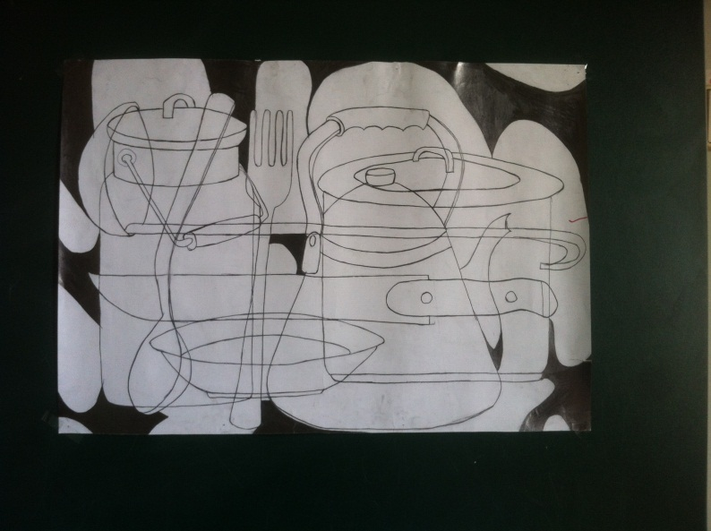
Конкурс 12. «Відгадай слово».
У речей, як і в людей, своє життя: довге чи коротке. Канули в небуття личаки і чуні, салопи і каптани, примуси і праски на вугіллі. Але ні-ні та й спливе старе в новому.
У нашому наступному конкурсі ми сховали слова з лексикону минулого і сленгу сучасної мови. А ви за різними описами маєте вгадати їх.
Отже, необхідно за двома описами дізнатися слово, яке має різні значення.
  - Неширока оборка, яка використовується для обробки суконь, блуз, спідниць. – Предмет, необхідний у грі в бадмінтон. (Волан)
  - Головний убір, що являє собою компроміс між циліндром і фетровим капелюхом. – Незамінна річ у поході, у ньому готують їжу на вогнищі. (Казанок)
  - М’яка, рихла, важка бавовняна тканина з ворсом, що використовується для пошиття білизни, в основному дитячого одягу. – ЇЇ люблять розповідати мисливці, рибалки, перебільшуючи свої трофеї. (Байка)
  - Вид краватки. – Комаха з красивими крильми. (Метелик)
  - Тканина з гладкою, блискучою поверхнею. – За його допомогою визначають географічне положення країни, населених пунктів, річок та ін. (Атлас)
  - Високий стоячий ошатний комір російського каптана, що закриває всю потилицю. – Головна масть карт, яка в грі може побити решту всіх карт. (Козир)
  - Укорочена і полегшена рушниця. – Застібка особливої конструкції на комбінезонах, рюкзаках. (Карабін)
  - М’яка, дуже еластична шкіра, що виробляється в основному зі шкур овець і кіз. Використовується для виготовлення галантерейних виробів: рукавиць, верху взуття. – Порода мисливських собак північної лісової смуги. (Лайка)
  - Прикраса у вигляді пір’я або кінського волосся на головних уборах (зазвичай військових) або на головах коней в урочистих церемоніях. – Титул верховного правителя в мусульманських країнах. (Султан)
  - У сучасній розмовній мові це слово вживається, коли говорять, що все гаразд. – Тонка мереживна тканина: вишивка, плетіння у вигляді наскрізного сітчастого малюнка, мереживо. (Ажур)
11.Маленькі різнокольорові скляні кульки або металеві зерна різної форми з наскрізним отвором, використовується для вишивання, оздоблення жіночого одягу. – Його не рекомендують метати перед свинями. (Бісер)
12.Марка популярного станка для гоління високої якості. – Універсальний предмет гардеробу жінки та чоловіка. (Жилет)
  - Щільна, досить важка шовкова тканина із штучного волокна, що йде на пошиття жіночих костюмів, суконь. – Літній широкополий капелюх з соломи або жорсткого полотна. (Панама)
  - Чоловічий головний убір – складаний циліндр, що мав спеціальний механізм усередині, за допомогою якого можна було складати капелюх у поздовжньому напрямку: це було необхідно, оскільки етикет кінця 30-х років ХІХ ст. не дозволяв чоловікам входити у вітальню без капелюха в руці. У приміщенні його носили під пахвою складеним. – Маленька шкідлива старенька з мультфільму про Крокодила Гену і Чебурашку. (Шапокляк)
Конкурс 13. «СМС - повідомлення».
Умови конкурсу. Користуючись способом передачі СМС - повідомлення, прочитайте назву терміну, що стосується виготовлення одягу (Верхній рядок означає цифри, нижній – закодовані літери). Виграє той, хто перший розшифрує слово – 3 бали.
Команда 1. Вишивка
2 | 4 | 8 | 4 | 2 | 4 | 2
3 | 1 | 1 | 1 | 3 | 3 | 1
Команда 2. Тканина
6 | 4 | 2 | 5 | 4 | 5 | 2
3 | 3 | 1 | 2 | 1 | 2 | 1

Конкурс 14. «Відгадай ребус».
Умови конкурсу. Приймає участь вся команда. Кожній команді запропоновано по 3 ребуси. Хто перший правильно їх розгадає, отримає три бали. Додаток.
Команда 1. Фартух, міксер, гачок.
Команда 2. Страва, мереживо, нитка.
Заключне слово.
Усі добре працювали Переможця привітаєм
І старались, як могли. І сердечно побажаєм
Хто зробив це трохи краще, Далі йти й перемагати,
Той, звичайно, переміг! А ми будем вболівати
А журі хай визначає, Щиро, серцем, від душі.
Хто з вас кращий від усіх.
Підбиття підсумків. Слово журі. Нагородження команд.

Бланк для членів журі.
№ з/п і назва конкурсу, максимальна  к-сть балів за конкурс | Команда 8-А класу.  __________________ | Команда 8-Б класу.  ____________________
1.Перекручені слова – 5 б.
2.Слідчий – 3 б.
3.Що ми носимо – 3 б.
4.Розвідницькі шифрограми – 5 б.
5.Відгадай загадку – по 5 б.
6.Необхідні речі – 11 б.
7.Розв’язання проблемної ситуації – 10б
8.Прислів’я та приказки – 16 б.
9.Дешифратор – по 3 б.
10.Конкурс капітанів – по 7 б.
11.Уважний погляд – 8 б.
12.Відгадай слово – по 7 б.
13.СМС-повідомлення – 3 б.
14.Відгадай ребус – 3 б.
Сума усіх балів

ДОДАТОК.

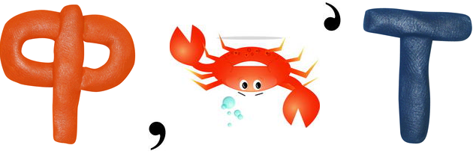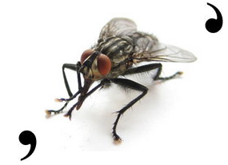

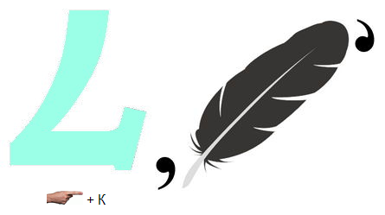

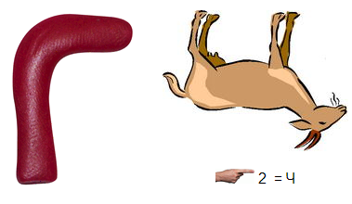

ДОДАТОК

